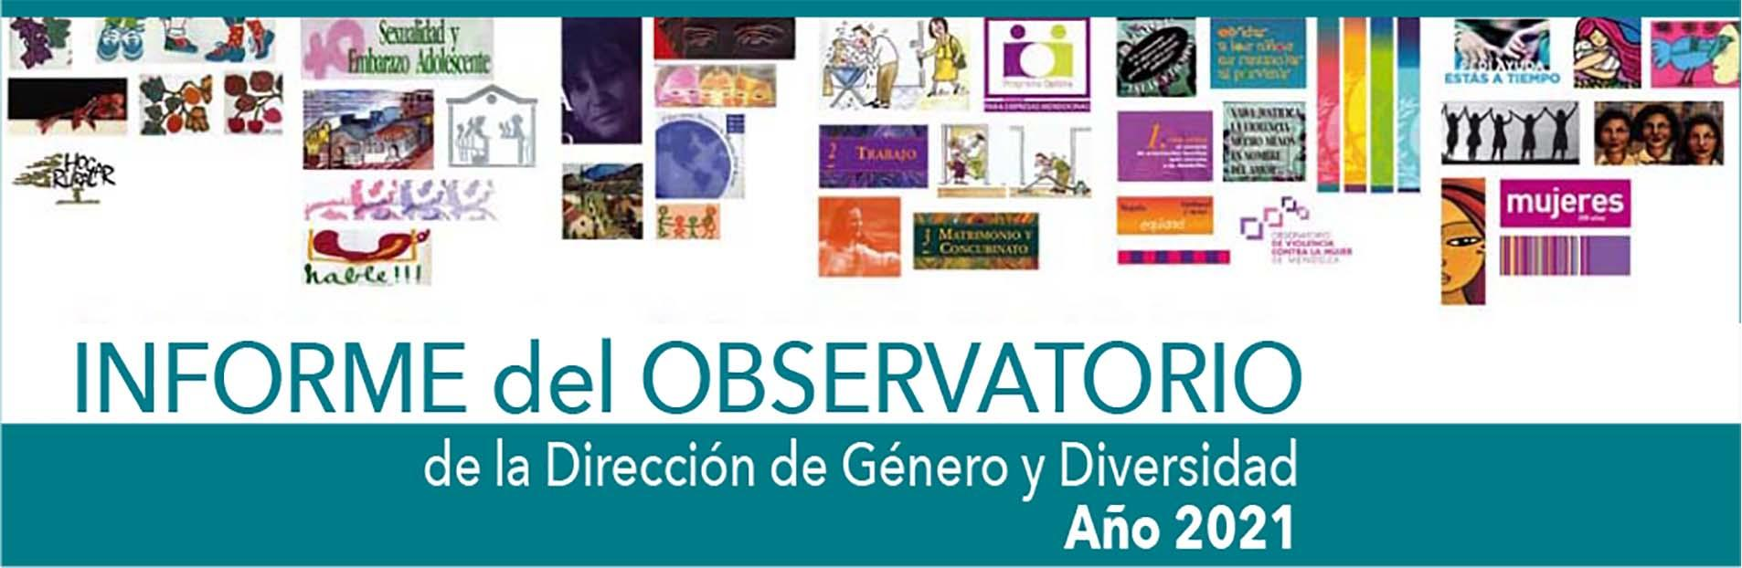
MUJERES EN SITUACIÓN DE VIOLENCIA DOMÉSTICA SEGÚN REGISTRO ÚNICO DE CASOS (R.U.C)

Julio, agosto y septiembre de 2021

MUJERES EN SITUACIÓN DE VIOLENCIA DOMÉSTICA EN MENDOZA REGISTRO ÚNICO DE CASOS (RUC). Período Abril- junio de 2021.

Introducción
El Registro Único de Casos (RUC) es un instrumento diseñado e implementado por la Dirección de Género y Diversidad con el objeto de registrar la situación de mujeres que transitan situaciones de violencia doméstica.

¿Por qué un Registro?
Porque la internalización y naturalización del fenómeno de la violencia hacia las mujeres oculta una grave violación a los derechos humanos e invisibiliza, en muchos casos, las necesidades y demandas de las mujeres que sufren discriminación y desigualdad de género.
Los objetivos planteados desde el Observatorio de Género y Diversidad son:
- Centralizar la información y registrar los servicios y abordajes solicitados por la persona en situación de violencia doméstica en las áreas municipales y centros estatales autorizados para la atención de mujeres, con el propósito de generar indicadores de las mujeres abordadas en la Provincia de Mendoza.
- Generar datos oficiales sobre la violencia doméstica como insumo para el diseño e implementación de políticas públicas orientadas a prevenir y erradicar este fenómeno que impide a las mujeres vivir una vida libre de violencias. Concientizar sobre los sesgos de género en la generación de información y estadísticas locales, provinciales y nacionales.
- Concientizar sobre la necesidad de unificar registros administrativos Provinciales que aborden mujeres en situación de violencia en el marco de la Propuesta del RUCUVM creado en el marco de la ley N°26.485 de “Protección Integral a las mujeres” en conjunto con el Instituto Nacional de Estadísticas y Censos (INDEC).

¿Qué población integra el RUC?
La población objeto de estudio son las mujeres en situación de violencia doméstica, que se encuentran registradas por haber realizado la denuncia del hecho y/o por haber solicitado algún tipo de Abordaje (Judicial, legal, social, entre otras) por ellas mismas o un tercero (familiar o no) en algún área Mujer Departamental, en la Dirección de Género y Diversidad y Consejerías de Salud de la Universidad Nacional de Cuyo.

¿Cuál es el aporte del registro único de casos (RUC)?

Disponer de datos oficiales y centralizados en un registro único de casos permite dimensionar el fenómeno de la violencia por motivos de género y sumar de manera interinstitucional y orgánica a su erradicación.
Otra gran contribución es ayudar a disminuir las brechas existentes entre las mujeres en situación de violencia y las que solicitan algún tipo de ayuda y/o efectúan la denuncia. Disminuir estas brechas contribuye al fortalecimiento de las mujeres para construir comportamientos críticos y de resistencia frente a todo tipo de violencias y la apropiación de sus derechos.
Aspiramos a que este registro único de casos sea una herramienta que permita identificar los casos en que una misma mujer realiza más de una denuncia o solicitud de abordaje en el mismo Departamento o centro de atención. Y un objetivo de máxima es lograr trazar la ruta crítica por la que circulan las mujeres en situación de violencia doméstica desde que pueden o deciden solicitar algún tipo de intervención. Esto se refiere al recorrido que realizan las mujeres en esta situación por las distintas instancias en busca de una respuesta del Estado, ya sea Provincial o Municipal.
Además otra de las grandes deudas a saldar es obtener la mayor cobertura geográfica Provincial, de la mayor cantidad de mujeres en situación de violencia doméstica en zonas urbanas y rurales de nuestra Provincia. Esa desagregación permitirá generar insumos para el diseño de políticas públicas en cada jurisdicción. La violencia para abordarla en todas sus dimensiones debe contextualizarse, de ahí la importancia en la ampliación de cobertura de la ficha RUC
El presente informe se ha elaborado teniendo en cuenta las limitaciones metodológicas que presenta, ya que el mismo “no representa la totalidad de los casos de violencia doméstica de la Provincia” ni tampoco la “totalidad de los casos de situaciones que han sido abordadas”. No obstante ello el mismo sirve como una aproximación a la determinación de las situaciones y hechos que se presentan con mayor frecuencia en el universo de casos cargados y registrados.

En el año 2015, la Ficha RUC se cargaba sólo en 10 Departamentos de Mendoza. Desde el año 2020 se ha logrado que la Ficha R.U.C. se cargue en los 18 Departamentos de la Provincia.

MUJERES EN SITUACIÓN DE VIOLENCIA DOMÉSTICA EN MENDOZA. REGISTRO ÚNICO DE CASOS (RUC).

El presente informe comprende los 1271 casos de mujeres que transitaron situaciones de violencia doméstica registrados en sistema RUC, durante los meses de julio, agosto y septiembre del corriente año, según informes enviados por los Municipios. Siendo los Departamentos de Maipú, San Martín y San Rafael quienes recibieron en sus áreas y registraron los abordajes de la mayor cantidad de personas en situación de violencia.

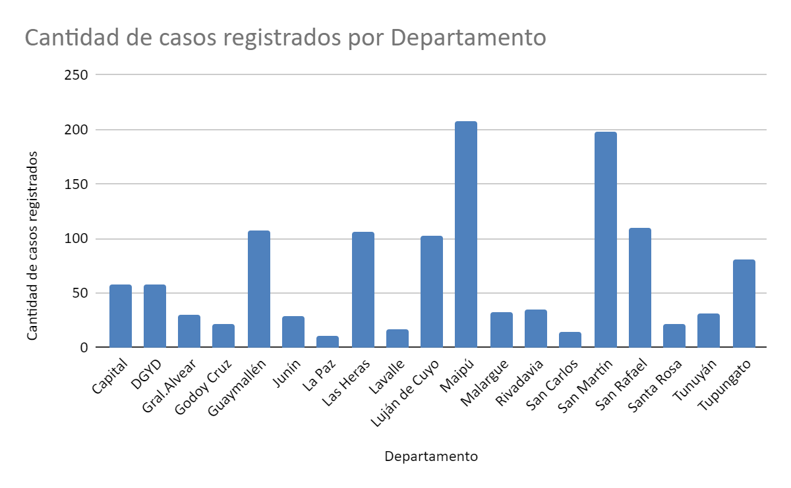
Fuente: Elaborado por Observatorio de Género y Diversidad de la Dirección de Género y Diversidad, Ministerio de Salud, Desarrollo Social y Deportes, sobre la base de datos del RUC. Mendoza. Octubre, 2021.

Edad de las mujeres en situación de violencia doméstica

Podemos observar que entre los casos registrados, ya sea en Áreas Mujer Departamentales, en la Dirección de Género y Diversidad o Consejerías de Salud de la Universidad Nacional de Cuyo, el rango etario con mayor cantidad de denuncias es el que va desde los 25 a 35 años (446 casos), seguido del grupo que va de 36 a 46 años (273 casos), y en tercer lugar, el grupo que va de los 14 a 24 años (176 casos).

Rango etario | Cantidad de casos
14-24 | 176
25-35 | 446
36-46 | 273
47-57 | 106
58-68 | 35
69 y más | 7
S/D | 121
Total | 1271

Fuente: Elaborado por Observatorio de Género y Diversidad de la Dirección de Género y Diversidad, Ministerio de Salud, Desarrollo Social y Deportes, sobre la base de datos del RUC. Mendoza. Octubre, 2021

Vínculo con el agresor
Una variable por demás significativa en orden analizar la violencia doméstica es el vínculo de la persona en situación de violencia doméstica con el agresor. En los datos relevados en el presente informe, se puede apreciar que la mayor cantidad de mujeres que sufren violencia es por parte de su ex pareja conviviente (594 casos), cónyuge (191 casos) y en tercer lugar, por ex cónyuge (163 casos).
Se observa que el mayor volumen de casos corresponde a ex pareja conviviente y ex cónyuges. Esto refuerza la idea de que la situación de violencia no se agota con la separación del agresor, sino que por el contrario, persiste y se agudiza.

Disponibilidad habitacional
Esta categoría nos pone en evidencia que la situación de una mujer con casa propia o con disponibilidad habitacional propia, es superior a la de quién vive en una vivienda alquilada, cedida o prestada. Esta superioridad tiene varias dimensiones para tener en cuenta en momentos cruciales para romper con el círculo de la violencia, a saber: la vivienda brinda seguridad económica en tiempos de incertidumbre, porque permite destinar la misma a la generación de ingresos y promueve pertenencia a redes en la comunidad.

La vivienda propia y en especial la existencia de un título de propiedad a nombre de la mujer le permite entonces, navegar con menos riesgo cuando decide desvincularse de la situación de violencia. La vivienda propia o tener un lugar adonde acudir brinda a la mujer seguridad frente a la incertidumbre económica y pertenencia comunitaria.

La razón por la cual se argumenta que la disponibilidad habitacional es un recurso que actúa como factor de protección frente a la violencia doméstica, es porque fomenta la autonomía femenina: las mujeres con mayores recursos propios tienen mayores opciones al enfrentarse a situaciones violentas. Sin embargo, es complejo afirmar que este recurso por sí mismo provee autonomía o que su ausencia la disminuye. Son evidentes los múltiples problemas que surgen para las mujeres que aún teniéndolos no logran traducirlo en mayor autonomía o menor violencia.

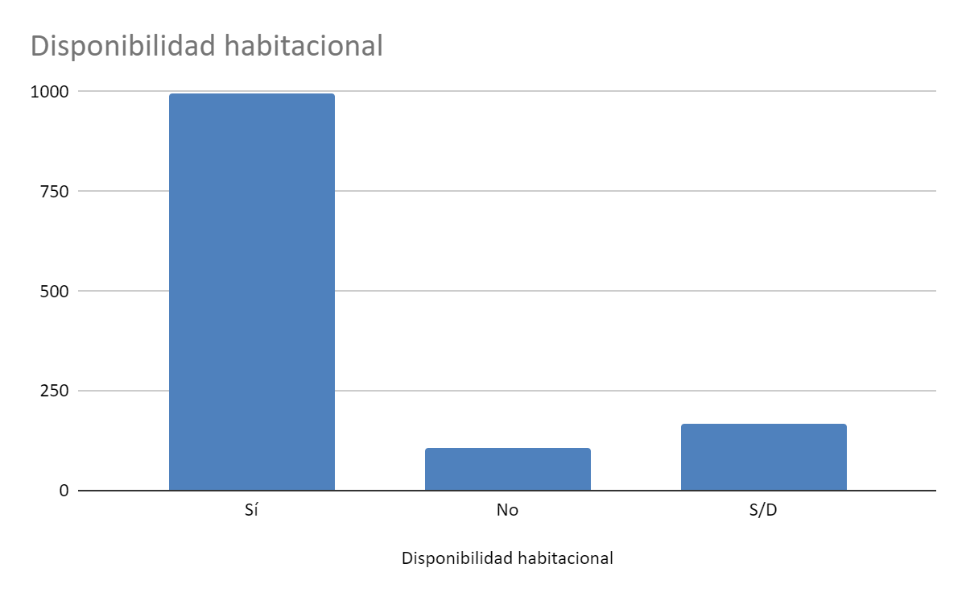
Fuente: Elaborado por Observatorio de Género y Diversidad de la Dirección de Género y Diversidad, Ministerio de Salud, Desarrollo Social y Deportes, sobre la base de datos del RUC. Mendoza. Octubre, 2021.

En el tercer trimestre del corriente año, 995 mujeres afirmaron poseer disponibilidad habitacional, 108 manifestaron no poseer una vivienda y no se obtuvieron datos de 168 mujeres. Este indicador fundamenta una vez más, la necesidad de contar con recursos habitacionales, refugios, albergues, casas de alquiler, etc. para proveer a las mujeres de modo transitorio respuesta ante situaciones de violencia.

